**Лабораторная работа №7**

**КОЛЛЕКЦИИ. ПАРАМЕТРИЗОВАННЫЕ КЛАССЫ**

**Цель работы:**

Научиться работать с коллекциями. Параметризованными классами.

**Задание:**

1. Выполнить задание из файла «Коллекции в Python».

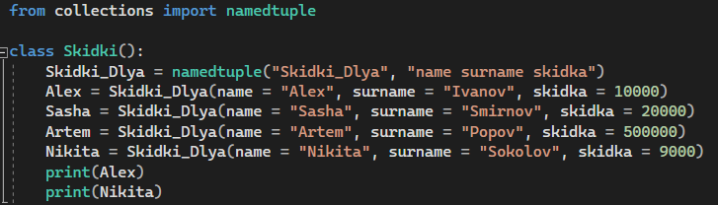

Рисунок 1 – реализация модуля namedtuple

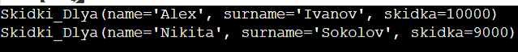

Рисунок 2 – результат программы

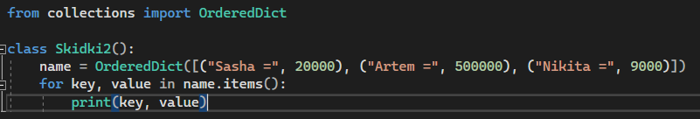

Рисунок 3 – реализация модуля OrderedDict



Рисунок 4 – результат программы

**Контрольные вопросы:**

**1. Основные виды коллекций?**

* defaultdict
* OrderedDict
* counter
* deque
* namedtuple
* enum.Enum (вне модуля)

**2. Применение параметризованных классов.**

Параметризованный класс представляет собой что-то вроде шаблона для построения других классов; шаблон может быть параметризован другими классами, объектами или операциями.

**Вывод:**

В ходе лабораторной работы я научился работать с коллекциями и параметризованными классами.